Universidad Nacional Autónoma de México

Facultad de Ingeniería

**Asignatura:**

Fundamentos de la Programación

Actividad Asíncrona 4 | GNU, FSF y Software libre o privado

**Alumno:**

Sánchez Estrada Angel Isaac

Fecha:14/10/2020

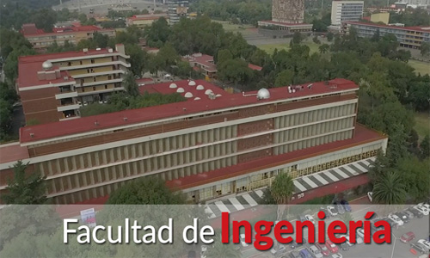

**GNU, FSF Y SOFTWARE LIBRE O PRIVADO**

**¿Qué es GNU?**

GNU es un sistema operativo de tipo Unix que esta formado en su totalidad por software libre, ya que respeta la libertad de los usuarios de ejecutar, editar, contribuir y compartir, que esta mayoritariamente bajo términos de copyleft. Este sistema operativo consiste en paquetes de GNU además de software libre publicado por terceras partes ósea otros usuarios. El desarrollo de este sistema operativo permitió que un ordenador se pueda utilizar sin un software que limite nuestra libertad.

**¿Qué es la FSF?**

La Free Software Foundation o Fundación del Software Libre creada en octubre de 1985 por Richard Stallman y otros entusiastas del software libre, crearon una organización sin fines de lucro con la misión mundial de promover la libertad de los usuarios de computadoras. FSF centra su trabajo fundamentalmente en asuntos legales, organizativos y promocionales en beneficio de la comunidad de usuarios de software libre. La FSF posee los derechos de autor de muchas piezas del sistema GNU, como el GNU Compiler Collection. Como titular de estos derechos de autor, tiene la autoridad para hacer cumplir los requisitos de copyleft de la GNU General Public License (GPL) cuando se produce una infracción de derechos de autor en ese software.

**¿Piensas que el software debe ser libre o privativo y por qué? Justifica tu respuesta a través de 5 argumentos personales.**

El software debería de ser libre por que

* Con el software libre los usuarios tienen el control del programa, tanto individualmente como en forma colectiva. Así, controlan lo que hace el ordenador (siempre que los ordenadores sean leales y hagan lo que los usuarios les mande hacer).
* Permite al usuario ejercer el control de sus propias tareas de computación.
* El software libre te da la posibilidad de redistribuir copias para ayudar a los demás
* EL software libre permite ejecutar algún programa como se desee, con cualquier propósito
* El software libre permite la distribución de copias de sus versiones modificadas a otras personas
* El software libre da la libertad de estudiar el código fuente del programa y modificarlo para que haga lo que usted quiera.
* Permite la independencia tecnológica al no depender de los grandes fabricantes del software, los usuarios pueden decidir si es necesario realizar migraciones o actualizaciones del sistema, sin tener que someterse a decisiones impuestas por dicho fabricante.
* Permite ahorrar ya que es mucho más económico afrontar una actualización o una instalación masiva de software abierto que de software privativos.

**Fuentes de consulta:**

* *El sistema operativo GNU y el movimiento del software libre*. (s. f.). El sistema operativo GNU y el movimiento del software libre. Recuperado 14 de octubre de 2020, de https://www.gnu.org/home.es.html
* *Front Page — Free Software Foundation — working together for free software*. (s. f.). Free Software Foundation. Recuperado 14 de octubre de 2020, de https://www.fsf.org/